*Домашнее задание*

Построение и исследование математических моделей систем управления: Объект исследования: следящий привод

Ч.1.

Редуктор и

объект регулирования

Исполнительный двигатель

Корректирующие устройства

ПИД-

регулятор

qзад

q

qд"

qд'

Главная обратная связь

qд

Выделяются следующие функциональные элементы:

- редуктор с объектом регулирования;

- двигатель постоянного тока независимого возбуждения;

- корректирующие устройства;

- ПИД-регулятор;

- элемент сравнения, вычисляющий ошибку следящей системы (разность между заданным и истинным положением вала объекта регулирования).

Собрать модель и выполнить анализ системы.

Используется модель из ЛР №1 со своими данными

Индивидуальные варианты

|  |  |  |  |  |  |
| --- | --- | --- | --- | --- | --- |
| Вариант | R | L | Jd | km | kv |
|  |  | СМ7-62 и СМ7И-61 |  |  |  |
| Базовый | 0.5 | 0.01 | 0.04 | 0.36 | 0.45 |
| 1 | 0.2 | 0.1 | 0.02 | 0.008 | 0.072 |
| 2 | 0.4 | 0.2 | 0.04 | 0.016 | 0.144 |
| 3 | 0.6 | 0.3 | 0.06 | 0.024 | 0.216 |
| 4 | 0.8 | 0.4 | 0.08 | 0.032 | 0.288 |
| 5 | 1.2 | 0.6 | 0.12 | 0.048 | 0.432 |
| 6 | 1.4 | 0.7 | 0.14 | 0.056 | 0.504 |
| 7 | 1.6 | 0.8 | 0.16 | 0.064 | 0.576 |
| 8 | 1.8 | 0.9 | 0.18 | 0.072 | 0.648 |
| 9 | 2 | 1 | 0.2 | 0.08 | 0.72 |
| 10 | 2.2 | 1.1 | 0.22 | 0.088 | 0.792 |
| 11 | 2.4 | 1.2 | 0.24 | 0.096 | 0.864 |
| 12 | 2.6 | 1.3 | 0.26 | 0.104 | 0.936 |
| 13 | 2.8 | 1.4 | 0.28 | 0.112 | 1.008 |
| 14 | 3 | 1.5 | 0.3 | 0.12 | 1.08 |
| 15 | 3.2 | 1.6 | 0.32 | 0.128 | 1.152 |
| 16 | 3.4 | 1.7 | 0.34 | 0.136 | 1.224 |
| 17 | 3.6 | 1.6 | 0.32 | 0.128 | 1.152 |
| 18 | 3.8 | 1.7 | 0.34 | 0.136 | 1.224 |
| 19 | 0.2 | 0.1 | 0.36 | 0.112 | 0.072 |
| 20 | 0.4 | 0.2 | 0.38 | 0.12 | 0.144 |
| 21 | 0.6 | 0.3 | 0.40 | 0.128 | 0.216 |
| 22 | 0.8 | 0.4 | 0.42 | 0.136 | 0.288 |
| 23 | 1.2 | 0.6 | 0.44 | 0.128 | 0.432 |
| 24 | 1.4 | 0.7 | 0.46 | 0.136 | 0.504 |
| 25 | 1.6 | 0.8 | 0.36 | 0.112 | 0.576 |
| 26 | 1.8 | 0.9 | 0.38 | 0.12 | 0.648 |
| 27 | 2 | 1 | 0.40 | 0.128 | 0.72 |
| 28 | 2.2 | 1.1 | 0.42 | 0.136 | 0.792 |
| 29 | 2.4 | 1.2 | 0.44 | 0.128 | 0.864 |
| 30 | 2.6 | 1.3 | 0.46 | 0.136 | 0.936 |

Ч.2. Использование в модели более совершенной модели двигателя из лабораторных работ второго дня:

Лабораторная работаСравнительныйАнализDC_Motor_S_SM_СТУ.docx

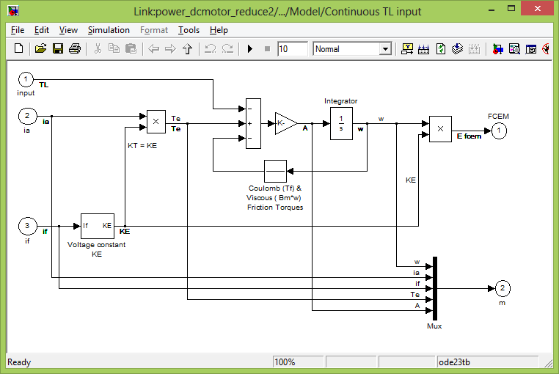

Подставить модель со своими данными и провести повторное моделирование. Сравнить результаты